Если организация относится к субъектам малого и среднего предпринимательства необходимо получить сведения из единого реестра субъектов малого и среднего предпринимательства (далее реестр МСП).
Уточнить информацию относительно включения организации в реестр МСП и скачать сведения можно на сайте https://ofd.nalog.ru.
В поиске вводите реквизиты компании (ИНН или ОГРН или название), скачиваете файл, который подписан усиленной цифровой подписью и является легитимным документом, подтверждающим факт внесения вашего предприятия в реестр МСП.

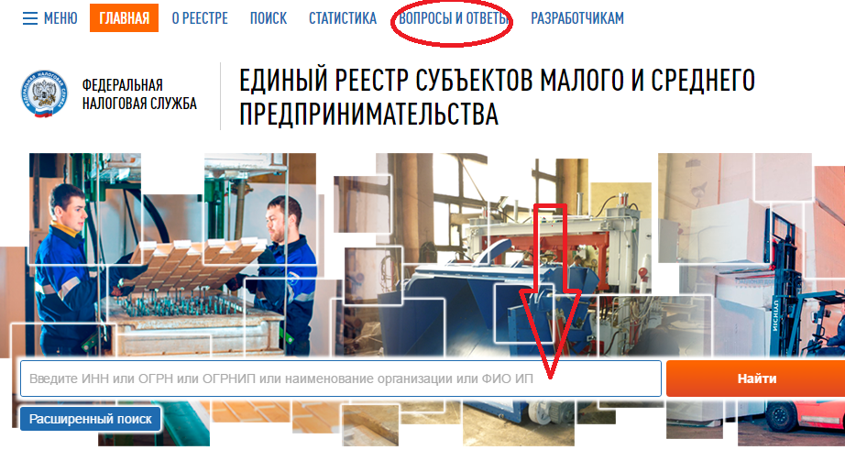
Советуем предварительно на указанном сайте прочитать рубрику вопрос-ответ, в ней очень полезная информация.

Если поиск не дал результатов, это свидетельствует об отсутствии Вашей организации в реестре, но не означает, что Ваше предприятие не относится к МСБ (реестр постоянно обновляется). Через форму на сайте можно направить запрос о проверке и уточнении информации, либо позвонить на горячую линию 8 800 222 22 22.

С уважением,
Оргкомитет: ОАО «Зарубеж-Экспо»
+7 (495) 721-32-36
www.zarubezhexpo.ru
info@zarubezhexpo.ru

